Viega bietet Unterstützung bei Umsetzung:

**Jetzt Kennzeichnungspflicht für alle klassifizierten Rohrabschottungen**

Attendorn, 1. Juni 2021 – Für Rohrabschottungen mit allgemeiner bauaufsichtlicher Zulassung (abZ) und allgemeiner Bauartgenehmigung (aBG) besteht entsprechend den Anwendbarkeitsnachweisen des Deutschen Instituts für Bautechnik (DIBt, Berlin) eine Kennzeichnungs­pflicht. Durch einen Beschluss des Sachverständigen-Ausschusses für Leitungsanlagen (SVA) betrifft diese Kennzeichnungspflicht jetzt auch alle Rohrabschottungen mit einem allgemeinem bauaufsichtlichen Prüfzeugnis (abP), das von entsprechend zertifizierten Prüfinstituten/ Prüfanstalten ausgestellt wurde.

Ziel der Erweiterung ist die Gleichstellung aller klassifizierten Abschottungen im Sinne der Sicherung des Brandschutzes. Denn über 70 Prozent der Abschottungen, insbesondere bei Versorgungsleitungen, haben als Anwendbarkeitsnachweis ein allgemeines bauaufsichtliches Prüfzeugnis. Vor Ort gab es nach der Installation bislang jedoch keine Möglichkeit, die fachgerechte Ausführung der Abschottung nachzuvollziehen.

Die Kennzeichnung soll dauerhaft mit einem Schild jeweils neben der Abschottung an der Wand bzw. der Decke befestigt sein, wie es bereits bei den abZ- und abG-Nachweisen bewährte Praxis ist.

**Warum ist eine Kennzeichnung gefordert?**

Die Kennzeichnung der abgeschotteten Rohrdurchführung durch den Brand­abschnitt eines Gebäudes zeigt an, dass

* ein System die Brandschutzanforderungen erfüllt und
* die Bestandteile des Systems nicht ohne Weiteres ausgetauscht bzw. entfernt werden dürfen.

Gerade im Gebäudebestand ist eine solche Beschilderung notwendig, da ansonsten die Brandschutzqualität bestehender Abschottungen durch reine Sichtkontrolle kaum zu bewerten ist.

Spätere Änderungen, Ergänzungen oder auch Reparaturen an den Abschottungen können aber nur (abnahme)sicher vorgenommen werden, wenn über die Kennzeichnungen belastbare Informationen zu Details der Bauausführung auf Grundlage des entsprechenden Anwendbarkeits­nachweises (abZ, aBG oder abP) zur Verfügung stehen. Dazu zählen beispielsweise Informationen zu benachbarten Leitungen, Werkstoffen, Abmessungen, Dämmstoffen oder Brandschutzmaterialien.

Bislang wurden diese Kennzeichnungen am Bauteil nur in Nachweisen des DIBt gefordert. Dies betrifft zum Beispiel Kabelabschottungen, Abschottungen von brennbaren Abwasserleitungen oder Leitungen in Mischinstallationen. Geschätzt sind das aber nur etwa 30 Prozent der Rohrabschottungen. Über 70 Prozent der Abschottungen über ein allgemeines bauaufsichtliches Prüf­zeugnis (abP), wie die bereits angeführten Versorgungs­leitungen, waren also bislang nicht von der Kennzeichnungspflicht betroffen. Diese Ungleich­behandlung ist jetzt mit Beschluss der Prüfstellen für Rohrabschottungen und entsprechender Bestätigung durch den Sachverständigen-Ausschuss für Leitungsanlagen (SVA) aufgehoben.

In künftigen Prüfzeugnissen für Rohrabschottungen bzw. in nach dem ABM-Beschluss bereits erteilten und bestehenden Prüfzeugnissen werden die Vorgaben zur Kennzeichnungspflicht jetzt ergänzt oder neu aufgenommen.

**Welche Angaben muss die Kennzeichnung enthalten?**

In der Kennzeichnung müssen künftig

* Monat und Jahr der Errichtung,
* der Name der Rohrabschottung (Bezeichnung aus dem Anwendbarkeitsnachweis),
* die Nummer des Nachweises,
* das Ausstellungsdatum des angewendeten Nachweises, sowie die Angabe,
* welche Feuerwiderstandsklasse (Zeitdauer) erreicht werden soll,

vermerkt sein. Dadurch lassen sich die Rohrabschottungen eindeutig einem spezifischen Nachweis und einer Feuerwiderstandsklasse zuordnen. Ebenfalls anzugeben ist der Name des Errichters der Abschottung.

Ziel ist hier, schon dem Hersteller und Errichter der Rohrabschottung deutlich zu machen, dass es sich um eine sicherheitsrelevante Anlage handelt. Die Kennzeichnung mit Namen unterstreicht zudem die hohe Verantwortung für die Einhaltung der geforderten Brandschutzmaßnahmen. Zusätzlich kann so bei späteren Nachbelegungen oder Änderungen der ursprüngliche Bauausführende bei Fragen hinzugezogen werden. Denn nicht alle Bauteile/Baustoffe sind selbst gekennzeichnet und eindeutig identifizierbar.

Wird in der Folge eine bestehende Rohrabschottung geändert oder ergänzt, so ist ein neues Kennzeichnungsschild, auf den aktuellen Stand angepasst, anzubringen.

**Kennzeichnungsschild ist Teil der Dokumentation**

Das Kennzeichnungsschild bei Rohrabschottungen ist wichtiger Teil der Brandschutzdokumentation. Zusätzlich zum Kennzeichnungsschild fordern die Anwendbarkeitsnachweise aber auch noch die Übergabe einer Über­einstimmungs­bestätigung oder -erklärung. Diese bestätigen die Übereinstimmung der Ausführung mit den Vorgaben des Anwendbar­keitsnachweises. Im Rahmen der Erstellung dieser Dokumente können Abweichungen erklärt, bewertet und bestätigt werden. Dies ist insbesondere bei „nicht wesentlichen“ Abweichungen sehr wichtig. Fehlen Erklärungen zu vorhandenen Abweichungen, kann es Probleme bei der Abnahme und später beim Bestandsschutz geben.

**Kennzeichnung bei Rohrabschottung nun einheitlich**

Sichere Rohrabschottungen sind für den Brandschutz in Gebäuden unumgänglich, denn durch hohe Belegungsdichten und eine Vielzahl an Werkstoffen in unterschiedlichsten Kombinationen ist die Komplexität der Installationen – und damit die Vielfalt der Nachweise – in den letzten Jahren stark angestiegen. Eine Prüfung der Ausführungen von Rohrabschottungen ohne das Vorliegen des zugrunde gelegten Nachweises ist aber im Neubau wie im Bestand nicht möglich. Die Vereinheitlichung der Kennzeichnung bedeutet daher für alle am Bau Beteiligten einen großen Vorteil, das Bauen noch sicherer zu machen.

Für alle Rohrabschottungen muss die geltende Kennzeichnungspflicht zeitnah in den Ausschreibungen umgesetzt und in der Bauausführung und Bau­überwachung angewandt werden. Viega bietet dafür jetzt schon ein Brand­schutzschild, auf dem durch einfaches Ankreuzen alle relevanten Rohr­abschottungen (abZ, aBG und abP) dauerhaft gekennzeichnet werden können.

Die dahinterstehenden, aktuellen Anwendbarkeitsnachweise für Viega-Rohrabschottungen stehen im Viega-Downloadbereich zur Verfügung (viega.de/anwendbarkeitsnachweise).

Dort finden sich auch die jeweils gültigen Muster-Richtlinien sowie vertiefende Informationen.

Ältere Nachweise sowie Fremdnachweise für abZ und aBG können zentral beim DIBt (<https://www.dibt.de/de/service/zulassungsdownload/suche>) bzw. für abP beim BZP des Fraunhofer-Informationszentrums ([https://www.irb.fraunhofer.de/ bzp/?lang=de](https://www.irb.fraunhofer.de/%20bzp/?lang=de)) eingesehen werden.

*PR_Labelling_FireSealing_DE_2021.docx*

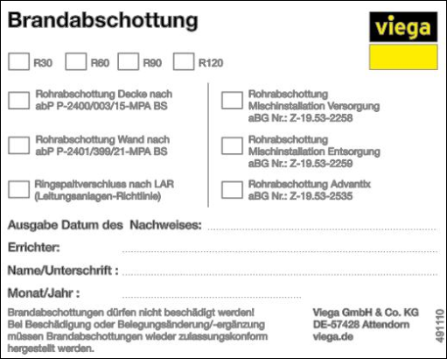

Foto (PR_Labelling_FireSealing_DE_2021_01.jpg): Viega stellt auf Anforderung praxisgerechte Brandschutzschilder zur Verfügung, auf denen die Art der Abschottung usw. direkt angekreuzt werden können. Das erleichtert die Kennzeichnung vor Ort enorm. (Fotos/Grafiken: Viega)

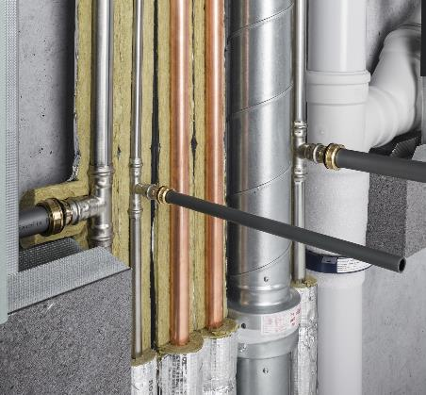

Foto (PR_Labelling_FireSealing_DE_2021_02): Wie wichtig eine klare Kennzeichnung ist, verdeutlicht diese Schachtbelegung, in der Rohrabschottungen mit abZ und zwei Mal abG direkt nebeneinander auf Nullabstand verlegt sind.

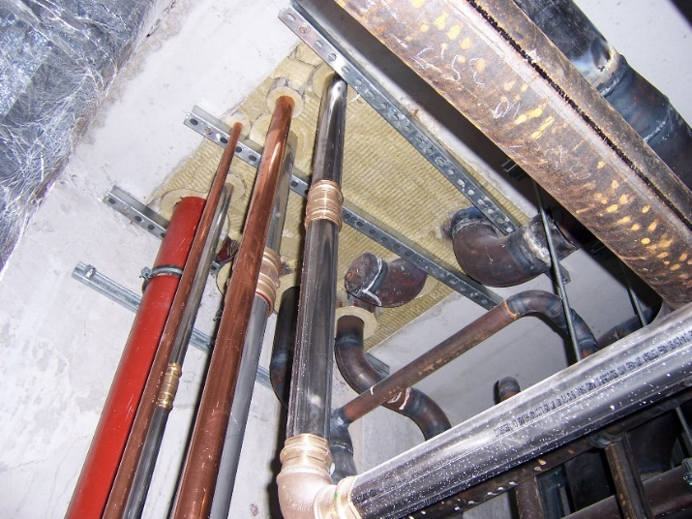

Foto (PR_Labelling_FireSealing_DE_2021_03.jpg): Gerade im Bestand ist die abnahmesichere Nachbelegung von Brandschutzdurchführungen ohne eindeutige Kennzeichnung der vorhandenen Rohrabschottungen nahezu unmöglich. Die Vereinheitlichung der Kennzeichnung macht also für alle am Bau Beteiligten die Umsetzung noch sicherer.

Zum Unternehmen:  
  
Über 4.700 Mitarbeiter beschäftigt die Viega Gruppe heute weltweit und gehört zu den führenden Herstellern von Installationstechnik für Sanitär und Heizung. An zehn Standorten wird am nachhaltigen Viega Erfolg gearbeitet. Die Produktion konzentriert sich in vier deutschen Werken. Spezielle Lösungen für die jeweiligen lokalen Märkte entstehen in McPherson/USA, Wuxi/China sowie Sanand/Indien. Die Installationstechnik als Kernkompetenz wirkt dabei konstant als Wachstumsmotor. Neben Rohrleitungssystemen gehört zum Produktprogramm Vorwand- und Entwässerungstechnik. Das Sortiment umfasst rund 17.000 Artikel, die nahezu überall zum Einsatz kommen: in der Gebäudetechnik ebenso wie in der Versorgungswirtschaft oder im industriellen Anlagen- und Schiffbau.  
  
1899 erfolgte die Gründung des Familienunternehmens in Attendorn. Bereits in den 60er Jahren wurden die Weichen für die Internationalisierung gestellt. Heute kommen Produkte der Marke Viega weltweit zum Einsatz. Der Vertrieb erfolgt überwiegend durch eigene Vertriebsorganisationen in den jeweiligen Märkten.